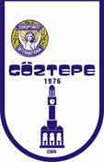
GÖZTEPE SOROPTİMİST KULÜBÜ
Kurucu Başkan : Ahsen Önder
Dernek kodu: 35 -12 / 46
Başkan : Lale Ersin
İkinci Başkan: Figen Özdem
Sekreter Seval Yarkan
Sayman :Günes Akyıldız
Üye : Demet Kumova Tarih : 30 Aralık 2015
SİRKÜLER Sayı : 4

Değerli Soroptimistler, Sevgili Kardeşlerim,
2015 Yılının son sirkülerinde yine birlikteyiz. Aralık ayı çeşitli etkinliklerle hızla gelip geçti. İşte gündemde yerini alan hareketli günler ve konuların kısa özetleri:
KUTLAMALAR
İzmir Soroptimist Kulübü 54. Kuruluş Yıldönümü’nü 23 Aralık 2015 akşamı Fuar Anemon Otel’de düzenlenen akşam yemeği ile kutladı. Gecenin yurt dışından bir konuğu vardı. Almanya Essen Soroptimist Kulübü üyesi Sn. Neşe Bilgiç’i tanımaktan mutlu olduk. Köln Kulübü Başkanı Nora Feldhausen’e selamlarımızı götürmesini rica ettik. Canlı müzik eşliğinde hayli neşeli ve coşkulu geçen davete Başkanımız Lale Ersin katıldı. Alsancak Kulübü’ne uzun ömürler ve başarılar dileklerimizi iletiyoruz.

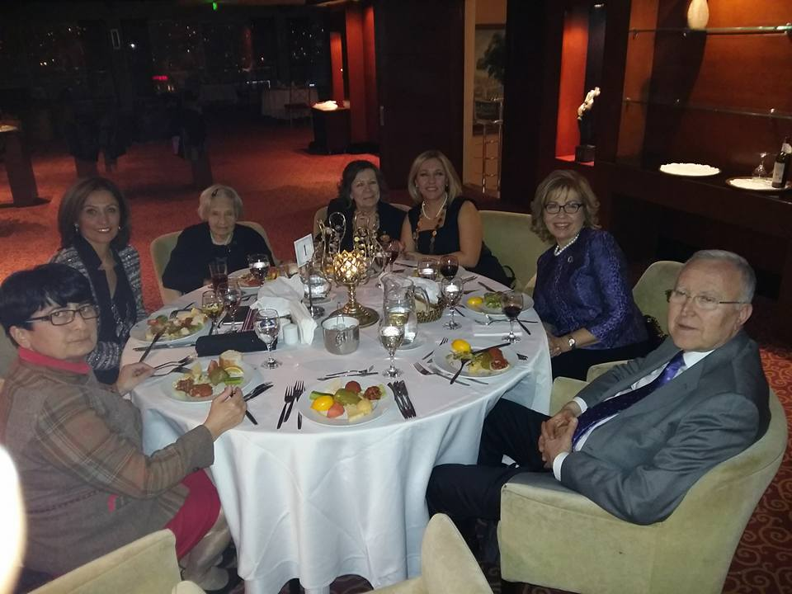

EGEART ETKİNLİKLERİ

4-25 Aralık 2015 tarihleri arasinda gerçekleşen Egeart etkinlikleri çerçevesinde konser, bale ve tiyatro davetiyeleri temin edilmiş ve etkinliklere katılmak isteyen arkadaşlarımıza iletilmiştir. Davetiyeleri bizler için rezerve eden değerli kardeşimiz Serpil Utku’ya bir kez daha teşekkürlerimizi iletiriz.
İZMİR KULÜPLERİ ORTAK PROJE ETKİNLİKLERİ
Ad-Hoc Komisyonu Etkinlikleri
*Ad-Hoc Komisyonu pilot okulu Cumhuriyet Meslek Lisesi’nde, fotoğraf eğitimcisi İpek Çabadak “Osmanlı’dan Cumhuriyet’e Fotoğraf” konulu bir konuşma yapmıştır.
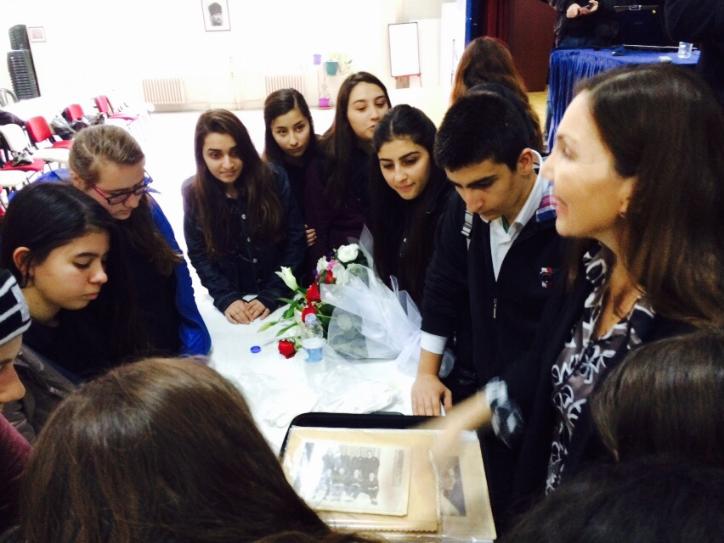

*Ad-Hoc Komisyonu’na finansal fon desteği sağlamak amacıyla 25 Aralık 2015 tarihinde “Şahane Düğün” Tiyatro gösterisine bilet alınmış ve İzmir Kulüpleri üyelerine dağıtılmıştır.. Yeşim Çimen Hurigil kardeşimize teşekkür ederiz.
10 Aralık İnsan Hakları Günü Etkinliği
Ege-Tem kursiyerleri kadınlarımızın oluşturduğu 25 kişilik bir grup sabah 09:00’da temin edilmiş olan özel araçla Ege-Tem’den alınarak İzmir Türk Koleji kampüsü içinde yer alan Uşakizade Köşkü’ne getirildi. Burada, Köşk Müdürü Sn. Ahmet Gürel’in konuşması ve kendisinin hazırlamış olduğu belgesel sunumu ve Sn. Ayşe Mayda’nın konuşması ardından konuklar ile birlikte köşk gezildi. Etkinlik, grup için hazırlanmış olan ve keyifli paylaşımlarla yenen öğle yemeği ile son buldu ve konuklar kendilerine tahsis edilen araçla Ege-Tem’e döndüler. Kulübümüz’den:
Başkan Lale Ersin, Ege-Tem Başkanı Benal İnceer, Seval Yarkan, Emine Nalbantgil katıldılar. 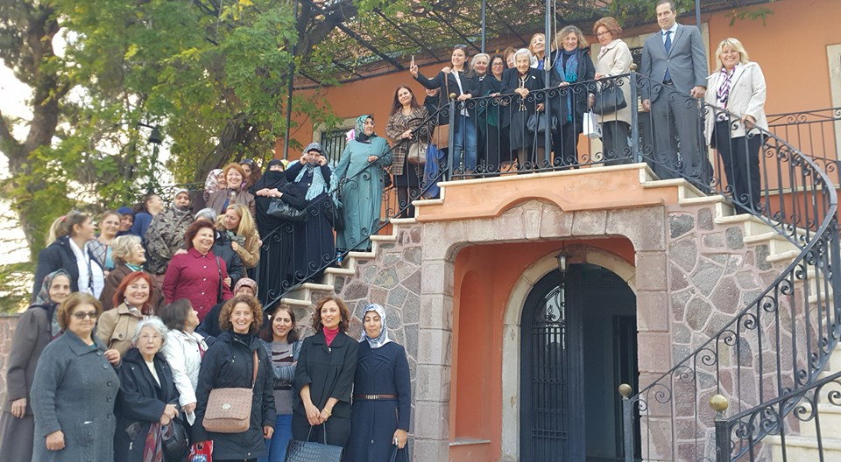

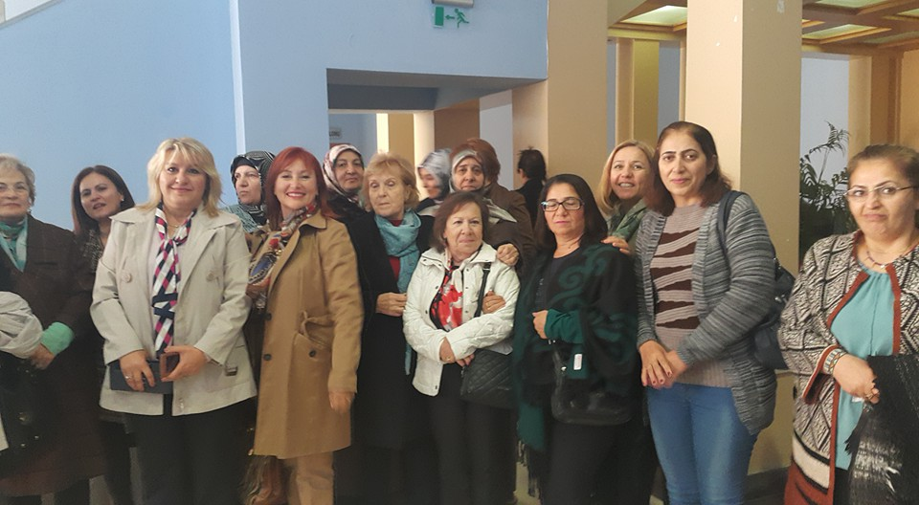

TOPLANTILAR
Yönetim Kurulu Toplantıları
Aralık ayında Yönetim Kurulu Toplantısı yapılmamıştır.
Ad-Hoc Komisyon Toplantıları
Aralık ayında Ad-Hoc Komisyon Toplantısı yapılmamıştır.
EGE-TEM Toplantıları ve Etkinlik Programları
EgeTem Yürütme Kurulu Benal İnceer Başkanlığı’nda 15 Aralık 2015 Salı günü Alsancak Kulübü’nin evsahipliğinde toplandı. Çeşitli konular paylaşıldı. Kulübümüz temsilcileri mazeretleri nedeniyle katılamadılar ve kulübümüzü Başkan Lale Ersin temsil etmiştir.

- Ege-Tem’de düzenlenen etkinlikler çerçevesinde:
*Kordon Soroptimist Kulübü
18 Aralık 2015 Cuma günü saat 12:00-13:00 arasında Av. Ayla Eğit tarafından Medeni Kanun konulu bir sunum ile
22 Aralık 2015 Salı günü saat 12:00-13:00 arasında Av. Nilgün Şentun’un “Kadına Şiddet” konulu konuşmasını gerçekleştirdi.
Tülay Aktaş Güç Birliği Toplantıları

Kent Konseyi Toplantıları

İ.K.K.B. Toplantıları
Birliğin son toplantısı 28 Aralık 2015 Pazartesi günü Fuar Tenis Kulübü’nde düzenlenmiş, Astrolog Mine Müstecaplığlu 2016’nın burçlara getirecekleri konusunda bir sunum yapmıştır. İKKB Başkanı Sema Övgün yeni yıl gündeminde etkin olarak paylaşılacak ve hakkında farkındalık toplantıları düzenlenecek önemli bir konunun “Rahim Ağzı Kanseri" olacağını duyurmuştur. Başkanımız Lale Ersin ve daimi temsilcimiz Ayşe Baykan toplantıya katılmışlardır. Başkan Sema Övgün’e bu güzel toplantı için teşekkür ederiz.

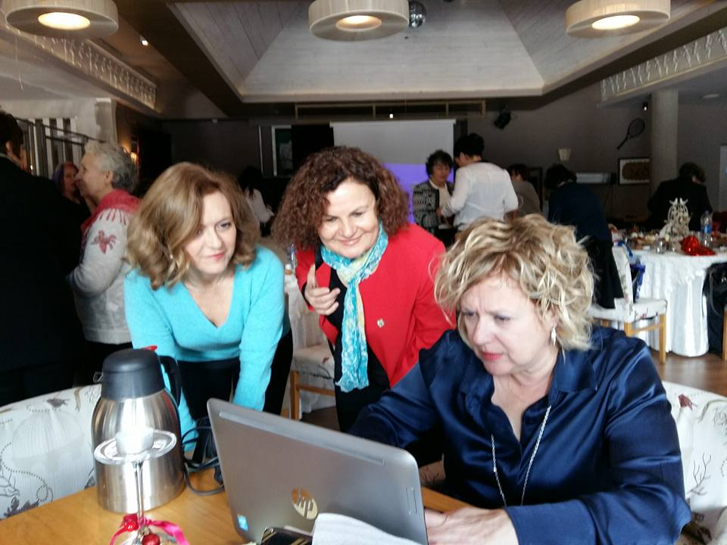

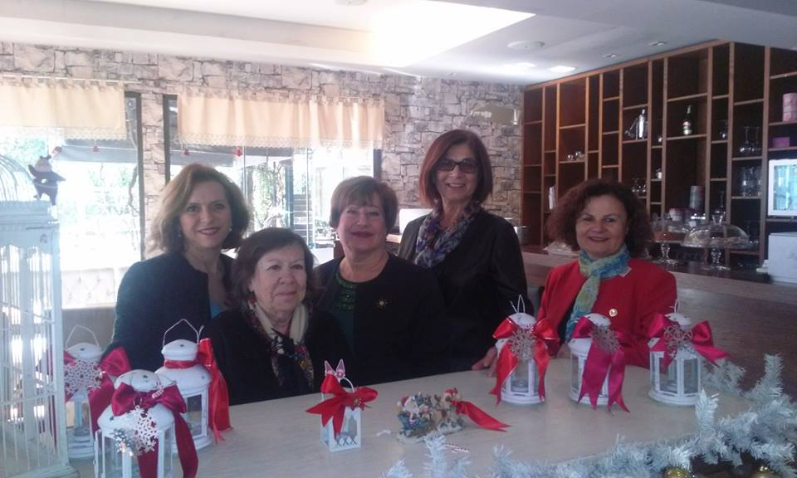
İzmir Soroptimist Kulüpleri Başkanlar Toplantıları
Yılın son toplantısı Alsancak Kulübü Başkanı Sn. Sumru Tömek’in Menemen’de bulunan çiftlik evinde yapılmıştır. TSKF Başkanı Sn. İlke Erol, Kordon Kulübü Başkanı İlknur Becerik, Başkanımız Lale Ersin, ve Soroptimistler Reyhan Erol ve Senay Erdenir toplantıya katıldılar. Dostluk toplantısı olarak gerçekleşen toplantı Sumru Başkan’ın lezzetli ikramları, güzel sohbetler ve Tömek çiftliğinin kent stresinden uzaktaki dingin doğası içinde yılın tüm yorgunluğunu unutturdu. Sabah saatlerinde başlayan toplantı günbatımı saatlerine kadar sürdü. Alsancak Kulübü Başkanı Sn. Sumru Tömek’e teşekkür ederiz.

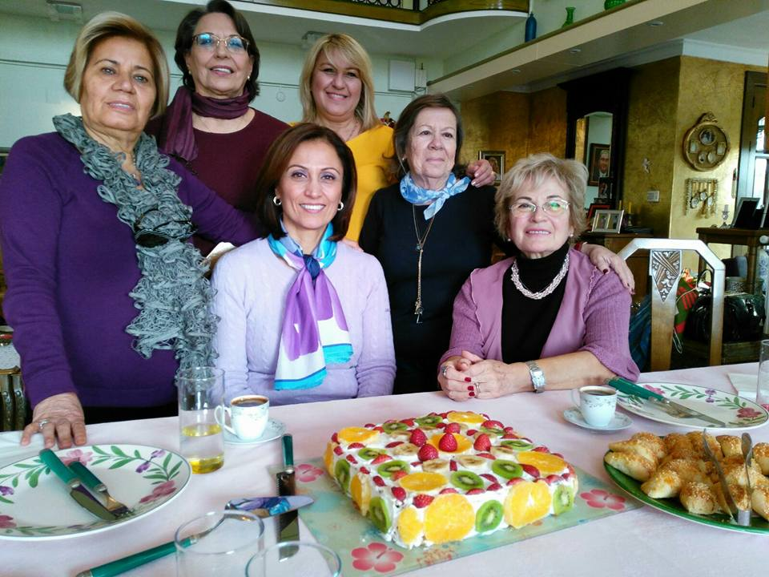

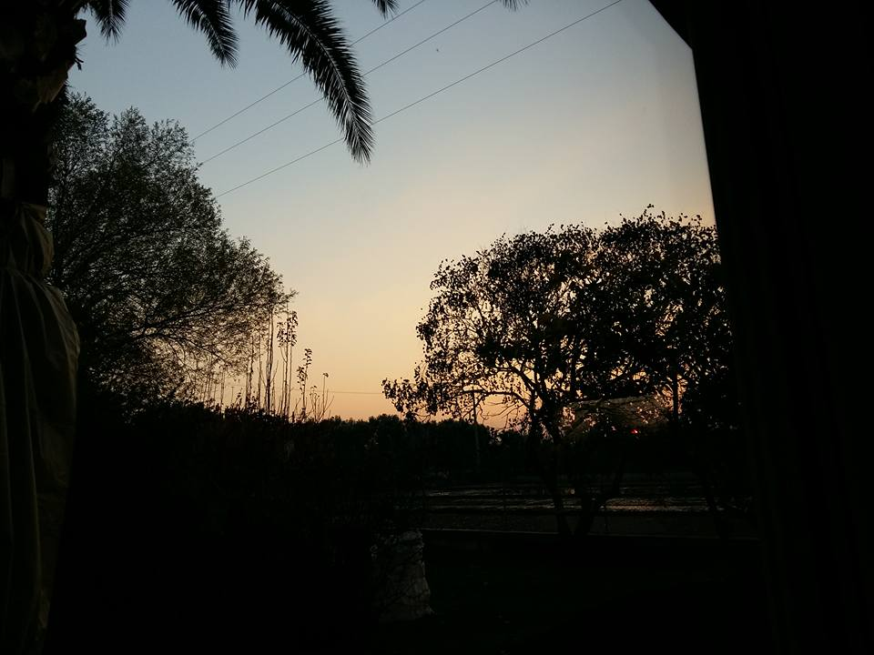

PROJELER
SI-Göztepe Proje Komisyonu Toplantıları
Aralık ayında toplantı yapılmamıştır.
- Ege Ünüversitesi Toplum Ruh Sağlığı Merkezi ile önceki yıllarda müştereken başarıyla yürütülmüş olan fotoğraf projesi devam etmektekdir.
- Diğer projeler Ocak 2016 ayı Dostluk Toplantı’nda görüşülecektir.
SI-Göztepe “Evimiz” Projesi
27 Aralık 2015 Pazar günü İzmir AKM’de sergilenen “EFE ile BULUT” adlı Müzükli Tiyatro Oyununa Başkan’ımız Lale Ersin tarafından davetiye temin edilmiş “Buca Evimiz”den 11 öğrencimiz yeni yıl armağanı olarak Hacer “anne” nin rehberliğinde ve eşliğinde gösteriyi izlemişlerdir. Koordinasyonu sağlayan Sn. Yıldız Belger’e teşekkür ederiz. Kendisine ulaşan geribildirimlere göre çocuklarımız çok memnun olduklarını söylemişlerdir.
SI/Karşıyaka Projesi
Karşıyaka Soroptimist Kulübü’nün “Şiddetin olumsuz sonuçlarına farkındalık yaratmak” konulu “OLDU, OLUYOR, OLMASIN” temalı üniveersiteler arası kısa film yarışmasının ödül töreni ve basın toplantısı 11 Aralık 2015 Cuma günü DEÜ Rektörlük Binası Mavi Salon’da 17:30-19:00 arasında gerçekleştirildi. Başkan Lale Ersin, Ülken İnan, Seher Sever ve Gül Gürses törende külübümüzü temsil ettiler. Başarılı filmleri nedeniyle öğrencilerimizi ve bu anlamlı projeleri nedeniyle Karşıyaka Soroptimist Kulübü’nü kutlarız.
SOSYAL KOMİTE ETKİNLİKLERİ
Komitemiz Aralık ayında iki etkinlik programlamış olmasına rağmen, katılımcıların azlığı nedeniyle Aysu Dalan arkadaşımıza yapacağımız “torun tebriği” ziyareti 23 Ocak 2016 Cumartesi gününe ertelenmiş; 23 Aralık gecesi Eğlenceli Meyhane’de planladığımız Yeni Yıl kutlaması ise iptal edilmiştir.
Doğum Günlerini Kutlayan Üyelerimiz
Aralık ayında doğan
9 Aralık ..............................YILDIZ BELGER
22 Aralık.............................NİHAL AKGÜNLÜ
23 Aralık.............................FİGEN ÖZDEM
Kardeşlerimizi kutluyor, nice sağlıklı ve mutlu yaşlar diliyoruz.

2016 DOSTLUK TOPLANTILARI TAKVİMİ
OCAK 6 Ocak Çarşamba
ŞUBAT 3 Şubat Çarşamba
MART 2 Mart Çarşamba
NİSAN 6 Nisan Çarşamba
MAYIS 4 Mayıs Çarşamba
HAZİRAN 1 Haziran Çarşamba
- Ocak 2016 ayından itibaren toplantı yerimiz İZMİR PALAS OTELİ’ne alınmıştır. Bu mekandan memnun kalacağınızı umuyor, değerlendirmelerinizi ve varsa şikayetlerinizi Yönetim Kurulu ile paylaşmanızı rica ediyoruz.
- 2016 yılının ilk Dostluk Toplantısı’nda, 6 Ocak 2016, Çarşamba günü, 17:00’de İzmir Palas Oteli’nde buluşacağız. Toplantımıza davetli konuşmacımız olmayacaktır. Toplantı gündemi sizlere ayrıca gönderilecektir.

2016 ‘nın ülkemize ve dünyamıza barış,
Size ve ailenize esenlikler getirmesi dileğiyle
YENİ YILINIZ KUTLU OLSUN”

6 Ocak 2016 Çarşamba günü buluşmak üzere ve
Soroptimist Saygı ve Sevgilerimle,
Lale Ersin
Yönetim Kurulu Başkanı
(2015-2017)

